第四课，一个石塔

1. 一个方块

一个方块，那我们已经知道minecraft世界中，所有物品场景都是由一个一个的方块组成，那么我们用程序来做一个方块。

程序：4_block.py

1. for循环

所有的计算机语言中都有循环，它的作用就是把某一段代码循环运行，完成跟多的反复出现的功能，比如，我们上一个block程序，如果我想制作8个石块，那么我们就要写8个mc.setBlock(pos.x+3,pos.y,pos.z,block.STONE.id)，并且还要相应的改变他们的坐标位置。那么如果我们用了循环。只要让他循环8次就能完成这个任务了。

我们先来了解一下for的用法，练习如下程序：

程序4_for.py

我们通过运行得到答案是01234，充分说明了循环计数从0开始。那么我们如果创建一个变量b赋值为1，在循环里计算b=b+a，print（b）那么我们得到的答案是什么呢？

3，利用for循环做一个石塔出来

回头看我们的for循环，刚刚说过我们很简单的就可以用for循环来完成一个8个石块的任务，那我们就用代码来解释一下，怎么来完成这个任务。

程序：4_tower.py

在这里我们可以看出。for a in range（50）我们循环了50次，出现了一个50个石块垒成了一个高塔。

第五课，让周围的方块都消失！

1，我们需要空间

在我们创建一个世界的时候，周围有很多山，树木，河流，那么我们就失去了很多我们创建自己的建筑的地方，那么，今天我们就来做一个程序，让角色周围的方块都消失，编程一个平地！

这个相对简单很多。其实当我们吧石块敲掉的时候，石块原来的位置编程了空气了。那么我们其实在程序中，在石块的位置，用空气来代替就好了。

程序：5_clearAir.py

通过这个程勋我们新认识了一个方法：setBlocks，它与setBlock很像，知识多了一个s，那么学英语的人都知道。很多名字后边多个s代表着多个，不带s的是代表着一个。这里也一样。setBlock表示创建一个方块。而setBlocks表示在一个区域内创建方块。就像我们刚刚的程序，在（pos.x,pos.y,pos.z）（pos.x+50,pos.y+50,pos.z+50）这两个点之间内建造了空气。同样的也可以换成STONE。大家可以试试。

思考：怎么样用setBlocks来完成上节课的石塔？

只要讲上节课中for循环内容，换成：mc.setBlocks(pos.x+3,pos.y,pos.z,pos.x+3,pos.y+50,pos.z,block.STONE.id)

就可以了

程序：5_tower.py

2，从键盘输入我们要的空间大小

为了让我们更加准确，并且方便的清理出我们想要的空间，我们来设计一段程序，然我们输入大小来清理我们的“地盘”。

首先我们认识一个关键方法raw_input（）这个方法是从键盘输入。

当我们程序运行到raw_input（）的时候，程序将处于暂停状态，然后输入相应的值便可以继续运行。那么我们现在需要的是一个地盘的大小，也就是一个数字。这里raw_input（）的括号内可以写入一些字符串类型的值，作为提示语。程序运行到raw_input（）时，会在shell上提示出所写内容，然后我们输入值，便可以继续运行了。

我们可以创建一个变量size，将从键盘获得的值，存入size。

Size = int(raw_input(“size of area to clear?”))

思考怎么将上节课程序，改成我们所需要的。从键盘输入大小清楚我们周围空间呢？

程序：5_clearSpace.py

第六课，创建一个房子！

1，设计

首先我们要设计一下我们的房子样式。这个比较困难了。一个房子，从我们直观的去看，要有房顶。四面环墙，然后是地毯或者地板。然后是门，窗子。我们来看一下最简单的房子，如图：

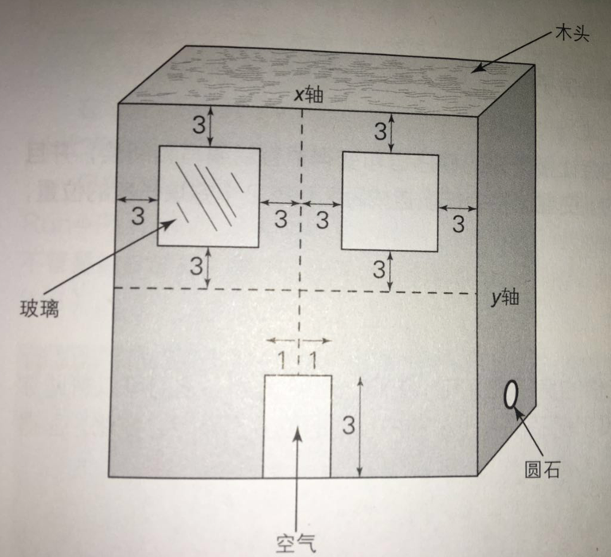

在图中，我们很清晰地可以看出这个布局了。除了我们看到圆石做的墙，玻璃做的窗，木头做的顶棚和一个空的门，其他的应该都是空气了。

2，分析

首先，我们要做一个20*20*20的这么一个正方体的房子。角色所在位置是x，y，z，我们要把这个房子建造在距离我们2个距离的位置。所以房子的位置应该是x+2，y，z或者x，y，z+2的位置。那么我们的门应该是x+2+10，y，z的位置。以此类推，左窗子位置应该是（x+2+3，y+10-3，z）（x+10-3,y+10+3,z）右窗子位置（x+10+3,y+20-3,z）（x+20-3，y+10+3,z）

3,程序

程序：6_buildHouse.py

在这里我们知道说明的是，x = pos.x+2，y = pos.y，z = pos.z

以及midx = x + SIZE/2，midy = y + SIZE/2，这里为什么这样做，是因为很多地方用到他们很麻烦，所以要把它们都赋值到变量里，这样我们用到它们的时候就可以没那么复杂了。具体看代码中的建造房子玻璃窗户，门，的代码。

思考：怎么将这个房子删掉？

程序：6_cleanHouse.py